--ГОСУДАРСТВЕННОЕ БЮДЖЕТНОЕ ПРОФЕССИОНАЛЬНОЕ ОБРАЗОВАТЕЛЬНОЕ УЧРЕЖДЕНИЕ РЕСПУБЛИКИ ХАКАСИЯ
«ХАКАССКИЙ ПОЛИТЕХНИЧЕСКИЙ КОЛЛЕДЖ»

Специальность 09.02.03
Программирование в компьютерных системах

отчет
по практическим работам №5-6,7-8

ТЕМА: «Создание и реализация приложения на DJadgo

Руководитель:
____________ Ю.А.Остроушко
(подпись)
__________________________
(оценка, дата)
Выполнил:
Студент группы ИС(АБД) – 41
____________ С. Ю. Демин
(подпись)
__________________________
(дата)

Абакан 2026

СОДЕРЖАНИЕ

Введение 3
Основная часть 4
4 Реализация представлений Views 6
5 Админ панель 7
6 Фильтрация GET 8
7 Формы POST 9
.Заключение 11

ВВЕДЕНИЕ
Настоящая практическая работа посвящена изучению и практическому применению современных подходов к веб-разработке с использованием фреймворка Django. В рамках работы рассматривается создание полноценного веб-приложения для автоматизации деятельности гостиницы. Актуальность работы обусловлена необходимостью перехода от ручного учета к автоматизированным системам, которые позволяют эффективно управлять номерным фондом, обрабатывать заявки на бронирование и вести учет гостей. В ходе выполнения работы были изучены основы проектирования реляционных баз данных, описаны модели предметной области, настроена маршрутизация, реализованы представления как функции, так и классы и создан адаптивный пользовательский интерфейс с применением CSS-фреймворка Bootstrap.

ОСНОВНАЯ ЧАСТЬ
1 Описание сущностей и связи
Предметная область проекта представляет собой информационную систему гостиницы. Основными сущностями системы являются: номер (Room), гость (Guest), бронирование (Booking) и услуга (Service). Сущность «Номер» содержит информацию о физических комнатах, доступных для проживания, включая номер комнаты, тип, этаж и цену за ночь. Сущность «Гость» хранит персональные данные клиентов, такие как ФИО, паспортные данные, телефон и электронная почта. Сущность «Бронирование» является связующим звеном, которое фиксирует факт заселения конкретного гостя в конкретный номер на определенные даты. Сущность «Услуга» описывает дополнительные сервисы, которые гость может заказать в рамках своего проживания, например, завтрак в номер или трансфер.
Связи между сущностями организованы согласно правилам реляционных баз данных. Связь между «Номером» и «Бронированием» является связью «один ко многим», так как один номер может быть забронирован множество раз разными гостями в разные периоды времени. Аналогично, связь между «Гостем» и «Бронированием» также является связью «один ко многим», поскольку один гость может совершать несколько бронирований. Связь между «Бронированием» и «Услугой» реализована по типу «многие ко многим», так как в рамках одного бронирования может быть заказано несколько дополнительных услуг, и в то же время одна и та же услуга может быть включена в разные бронирования.
На рисунке 1 представлена ER-диаграмма базы данных, отображающая все таблицы и связи
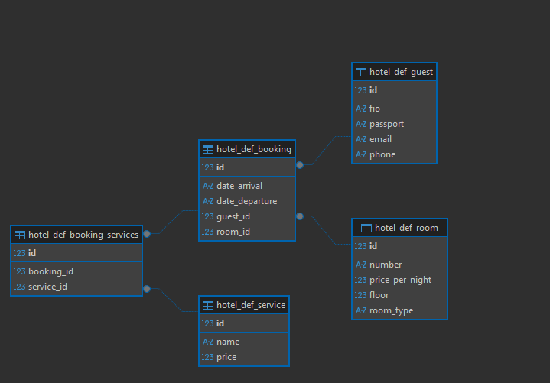
Рисунок 1 — ER-диаграмма базы данных гостиницы

2 Реализация модулей
Для работы с базой данных в Django используется механизм ORM (Object-Relational Mapping), который позволяет описывать таблицы в виде Python-классов. В файле models.py были созданы классы для каждой сущности. Класс Room наследуется от models.Model и содержит поля для хранения номера комнаты, типа, цены и этажа. Для поля номера комнаты установлен параметр unique=True, что гарантирует отсутствие дубликатов номеров в базе данных. Класс Guest содержит персональные данные гостя. Для поля паспорта также установлено ограничение уникальности, чтобы один и тот же человек не мог быть зарегистрирован дважды. Класс Booking содержит внешние ключи (ForeignKey) на модели Room и Guest, что реализует связи «один ко многим». Для связи с услугами используется поле ManyToManyField, которое автоматически создает промежуточную таблицу в базе данных.
На рисунке 2 представлен исходный код файла models.py.
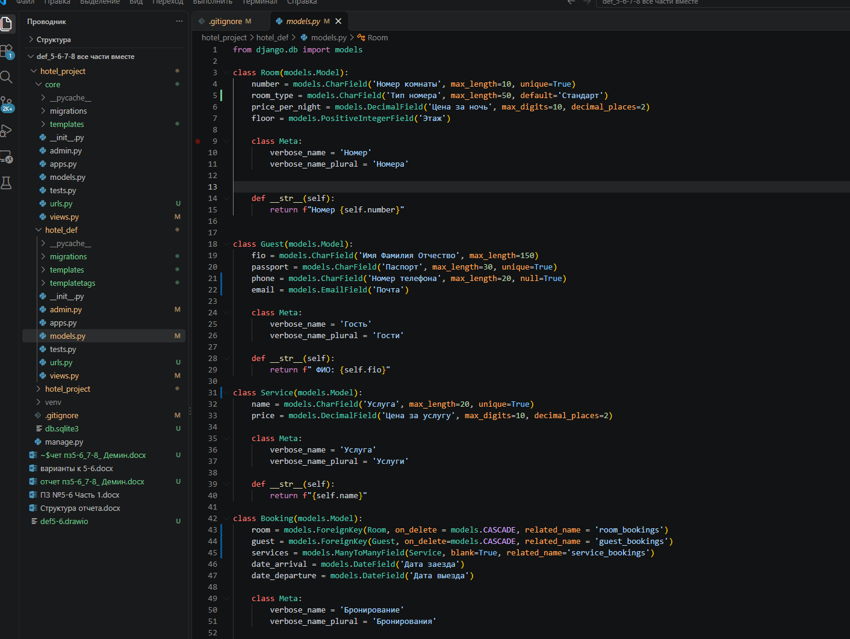
Рисунок 2 — Описание моделей базы данных
3 Маршрутизация
Маршрутизация в Django отвечает за сопоставление URL-адресов, вводимых пользователем, с конкретными функциями или классами представлений. Для соблюдения принципов модульности проекта маршруты были разделены по приложениям. В корневом файле urls.py подключены маршруты приложений core и hotel_def с помощью функции include(), а также заданы пространства имен (app_name). Это позволяет избежать конфликтов имен и делает код более читаемым. В приложении hotel_def настроены маршруты для просмотра списка номеров, детальной информации о номере, а также для создания бронирования и добавления новых номеров. На рисунке 3 представлен код файла urls.py приложения
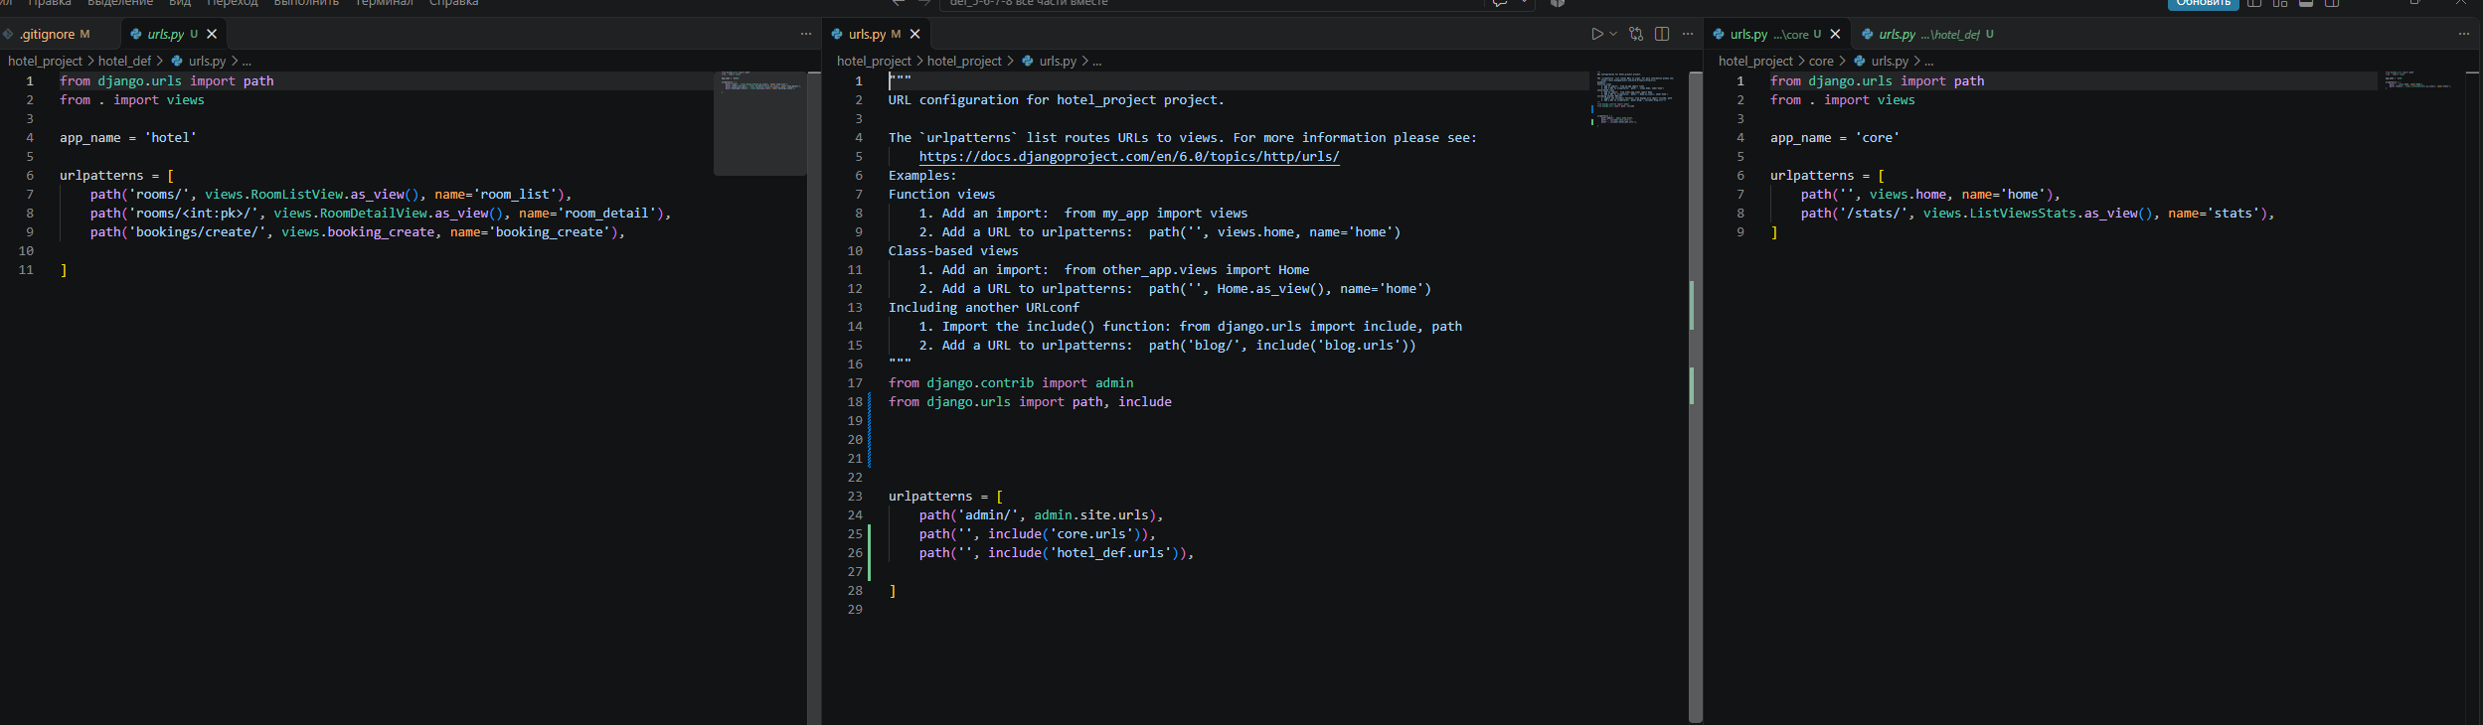

4 Реализация представлений Views
Для обработки логики запросов были использованы как функциональные представления (FBV), так и классовые представления (CBV). Классовый подход позволяет сократить количество кода и использовать готовые решения Django. Класс RoomListView, унаследованный от ListView, автоматически формирует список всех номеров и передает его в шаблон. В этом классе переопределен метод get_queryset, который реализует фильтрацию номеров по их типу. Класс RoomDetailView, унаследованный от DetailView, автоматически находит номер по его первичному ключу (id) и выводит его карточку, а при отсутствии номера возвращает ошибку 404. Для создания новых записей используется класс RoomCreateView, унаследованный от CreateView, который автоматически генерирует форму на основе модели. Для бронирования номера была оставлена функция booking_create, так как она содержит сложную бизнес-логику: поиск или создание гостя по паспорту, парсинг дат и создание записи о бронировании.
На рисунке 4 представлен фрагмент кода файла views.py с реализацией классовых представлений.
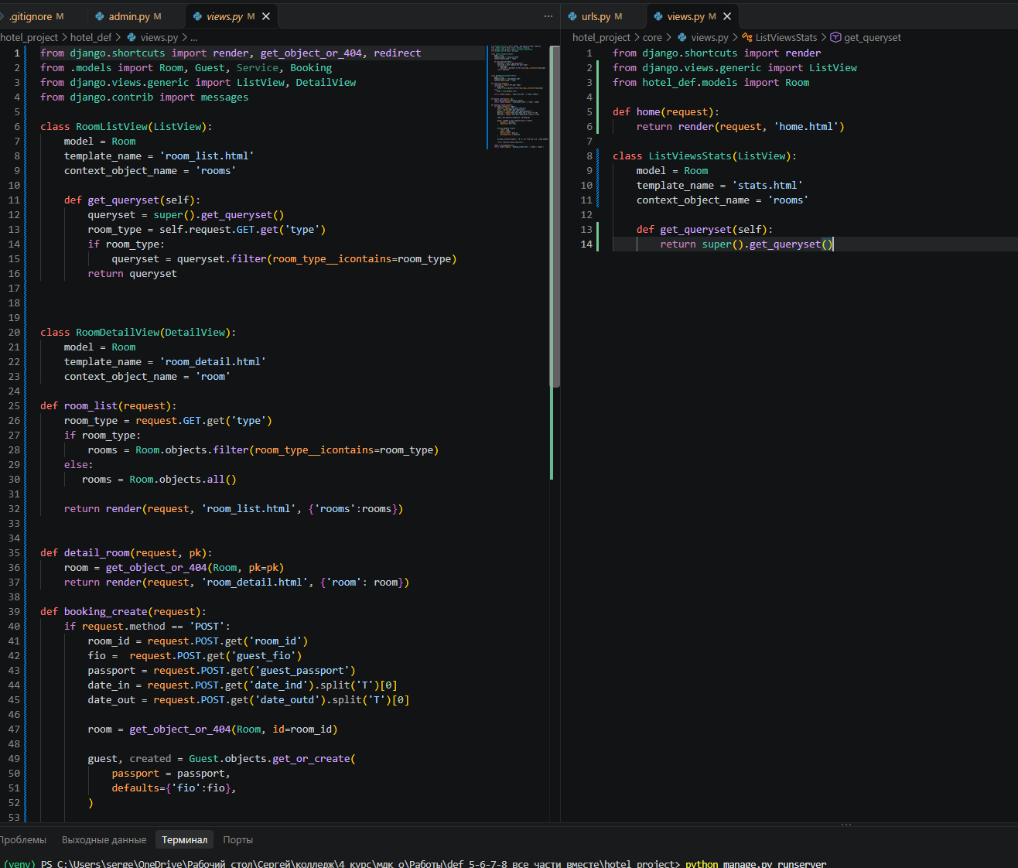
Рисунок 4 — Реализация классовых представлений CBV

5 Админ панель
Фреймворк Django предоставляет встроенную панель администратора, которая позволяет управлять данными без написания дополнительного кода. Для доступа к ней необходимо зарегистрировать модели в файле admin.py. В данном проекте были зарегистрированы все четыре модели: Room, Guest, Service и Booking. Это позволяет администратору гостиницы добавлять новые номера, просматривать список гостей и редактировать существующие бронирования через удобный веб-интерфейс.
На рисунке 5 представлен интерфейс админ-панели со списком номеров.
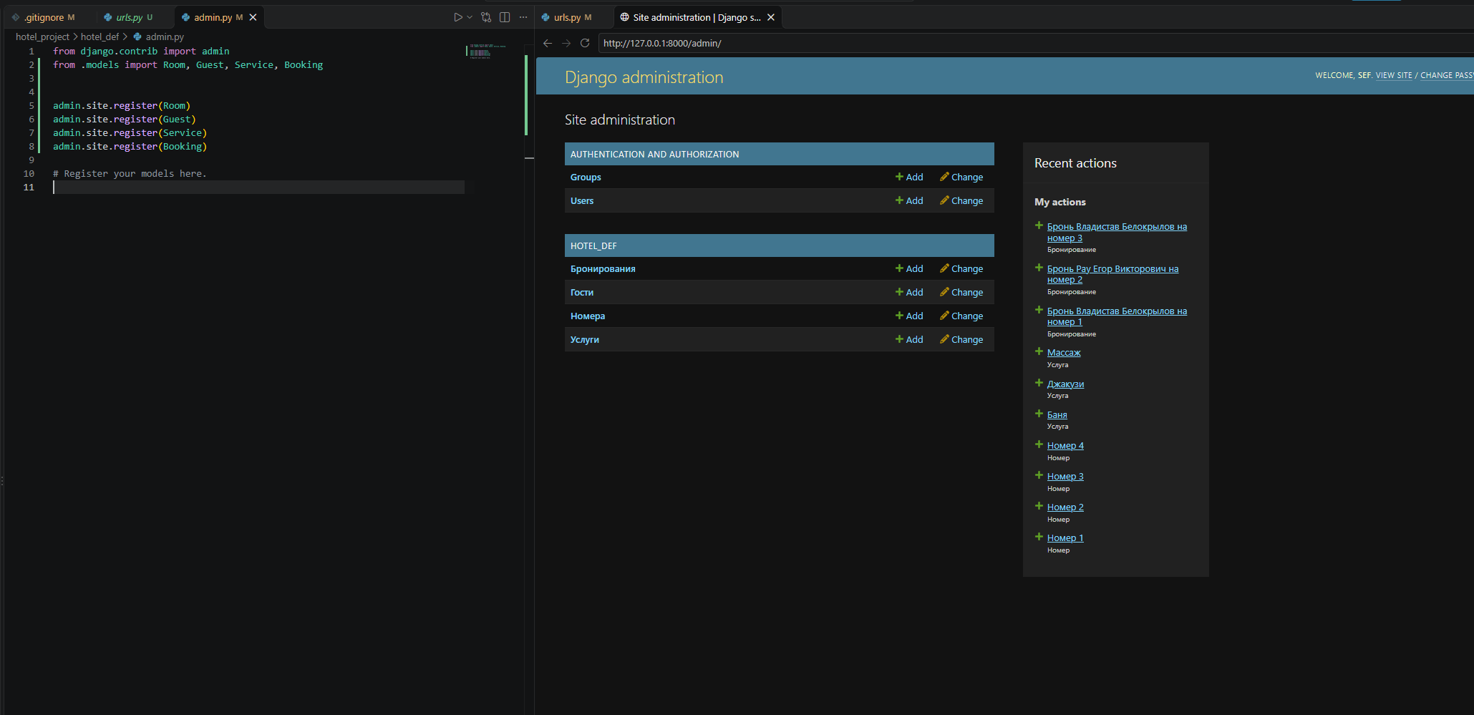
Рисунок 5 — Интерфейс админ-панели Django

6 Фильтрация GET
Механизм фильтрации реализован с использованием GET-запроса. Пользователь может отфильтровать список номеров по их типу, добавив в адресную строку параметр type. В коде представления RoomListView происходит чтение этого параметра из словаря request.GET. Если параметр присутствует, к queryset применяется метод filter с оператором icontains, который выполняет поиск без учета регистра. Это позволяет пользователю быстро находить нужные категории номеров, например, только «Люкс» или только «Стандарт».
На рисунке 6 представлен результат фильтрации номеров по типу.
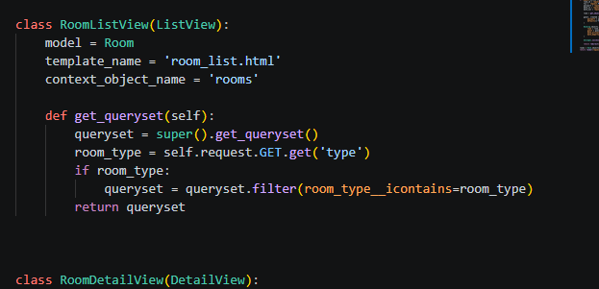
Рисунок 6 — Фильтрация номеров по типу

7 Формы POST
Для создания новых записей используется метод POST, который передает данные в теле запроса. При бронировании номера пользователь заполняет форму, после чего данные отправляются на сервер. В представлении booking_create происходит валидация полученных данных и сохранение их в базу. Для защиты от CSRF-атак (Cross-Site Request Forgery) в каждую форму был добавлен тег csrf_token. После успешного сохранения данных выполняется перенаправление (redirect) на страницу со списком номеров, что предотвращает повторную отправку формы при обновлении страницы.
На рисунке 7 представлена форма бронирования номера.
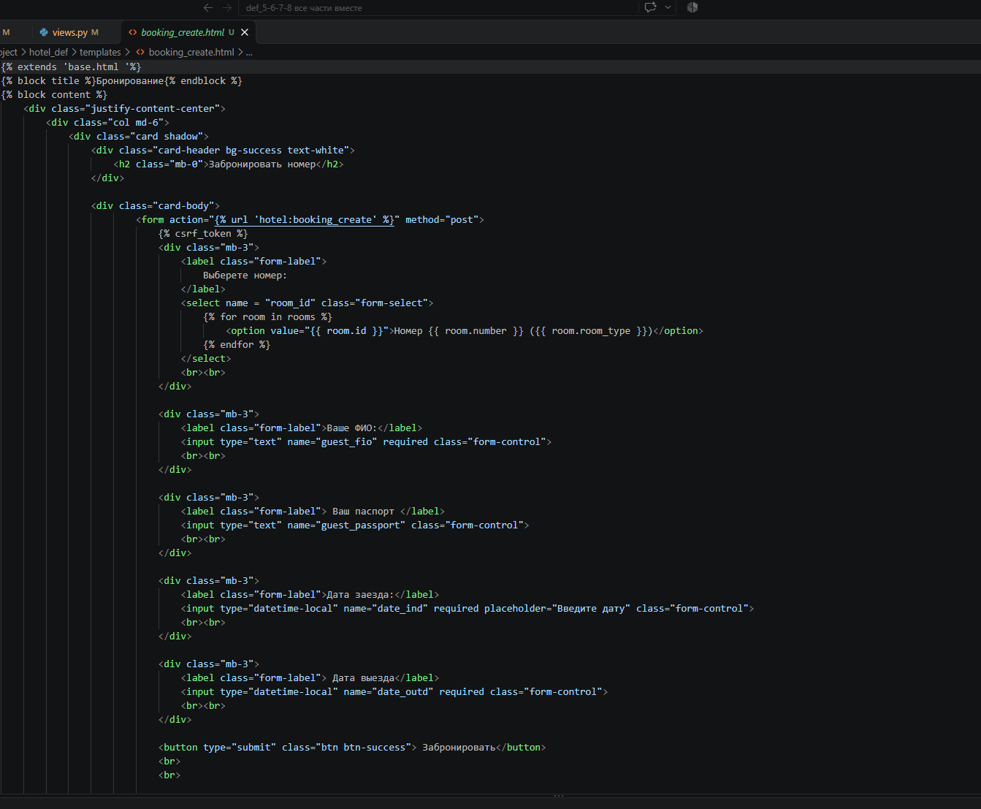
Рисунок 7 — Форма создания бронирования
8 Интеграция Bootstrap и Template Tags
Для создания адаптивного и современного интерфейса был использован фреймворк Bootstrap 5, подключенный через CDN. Вся верстка построена на основе сетки (Grid), карточек (Cards) и навигационной панели (Navbar). Для устранения дублирования кода был создан базовый шаблон base.html, от которого наследуются все остальные страницы. Кроме того, были реализованы пользовательские теги шаблонов (Template Tags): простой тег total_rooms для подсчета общего количества номеров, фильтр add_rub для форматирования цены и тег включения show_popular_rooms, который выводит список самых дорогих номеров. Также на сайт были добавлены модальные окна для быстрого просмотра информации и всплывающие Toast-уведомления, которые информируют пользователя об успешном бронировании.
На рисунке 8 представлена главная страница сайта со списком номеров.
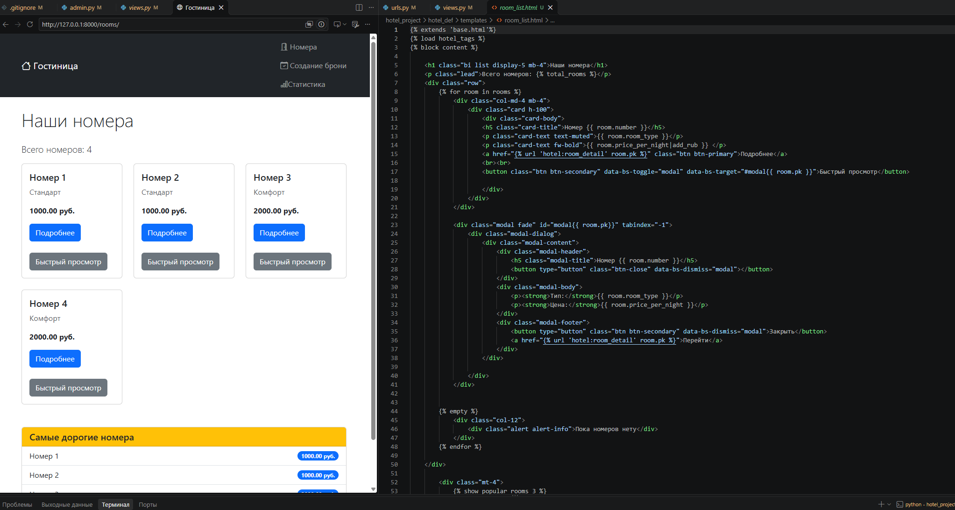
Рисунок 8 — Список номеров с использованием Bootstrap

.ЗАКЛЮЧЕНИЕ
В ходе выполнения практической работы было разработано полноценное веб-приложение на фреймворке Django. Были изучены принципы проектирования баз данных, освоен механизм ORM для работы с моделями, а также реализована маршрутизация и обработка HTTP-запросов. Применение классовых представлений (CBV) позволило значительно сократить объем кода и повысить его читаемость. Использование фреймворка Bootstrap и пользовательских тегов шаблонов сделало интерфейс приложения удобным и современным. Таким образом, поставленная задача была выполнена в полном объеме.

